Biểu mẫu (form) là cơ chế cho phép người dung nhập liệu và gửi về server
Ví dụ: form đăng nhập
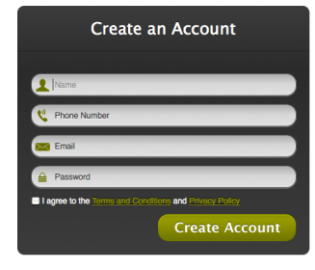
Thẻ <form> được sử dụng để tạo một form
Thuộc tính action có giá trị là một URL, quy định nơi dữ liệu được gửi đến
Thuộc tính name quy định tên của form, sau đó có thể được dung để truy xuất đến các giá trị trong form.
Thẻ <fieldset> và legend được sử dụng để nhóm các trường dữ liệu trong form
Thuộc tính method được sử dụng để quy định cách thức dữ liệu được gửi lên server

Phương thức POST và GET

Thuộc tính method được sử dụng để quy định cách thức dữ liệu được gửi lên server
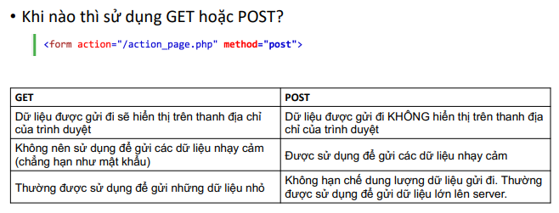
Thẻ input
Thẻ input được dung để tạo các trường nhập dữ liệu thong dụng mà chúng ta thường thấy
Thuộc tính name: tên của trường dữ liệu
Thuộc tính disabled: vô hiệu hoá trường dữ liệu, không cho người dùng tương tác
Thuộc tính value: giá trị của trường dữ liệu
Thuộc tính type: loại trường dữ liệu (text, password…)

Input type: text
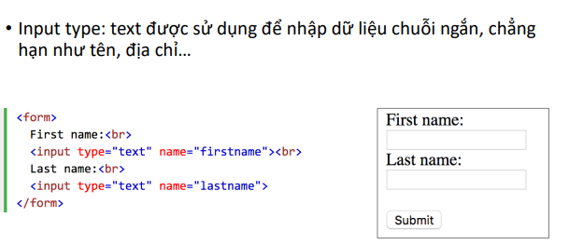
Input type: Password
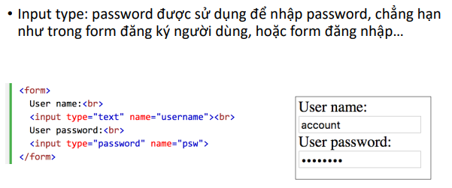
Input type: Submit
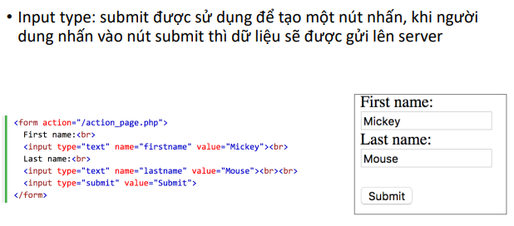
Input type:Reset
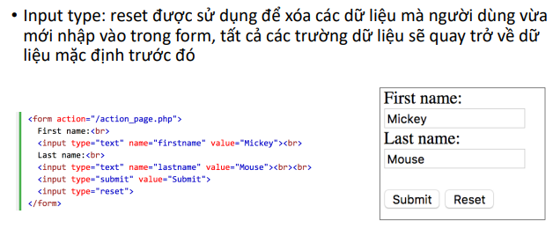
Input type :Radio
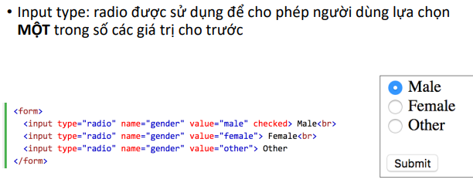
Input type:Checkbox
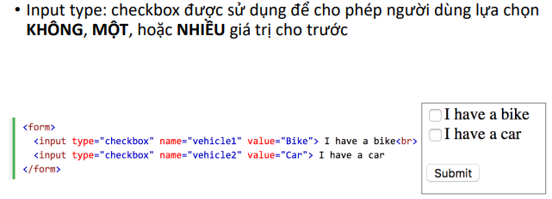

Input type: Button
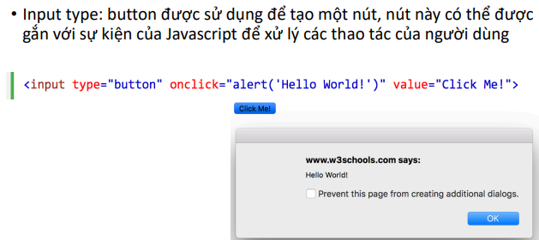

Các loại input khác:
